Klasyfikacja modeli ekonometrycznych

Ekonometria jest nauką o metodach matematycznych i statystycznych stosowanych do badania ilościowych zależności występującymi między zjawiskami ekonomicznymi.
Podstawowym obiektem rozpatrywanym w ekonometrii jest model ekonometryczny.
Modelem ekonometrycznym nazywamy formalny opis stochastycznej (uwzględnienie odchyleń losowych w modelu ekonometrycznym) zależności wyróżnionej wielkości, zjawiska lub przebiegu procesu ekonomicznego (zjawisk, procesów) od czynników, które je kształtują, wyróżniony w formie pojedynczego równania bądź układu równań.
Strukturę każdego równania określają: zmienna objaśniana, zmienne objaśniające (nielosowe lub losowe) mające ustaloną treść ekonomiczną, parametry strukturalne, zmienna losowa (tradycyjnie nazywana składnikiem losowym) o nieznanej treści oraz określony typ związku funkcyjnego między zmienną objaśnianą a zmiennymi objaśniającymi a składnikiem losowym.
W modelu ekonometrycznym występują pewne nieznane wielkości, które muszą być oszacowane, są to parametry modelu. Wyróżniamy 2 rodzaje parametrów:
1) parametry strukturalne, od których zależy wartość funkcji zmiennych objaśniających
2) parametry struktury stochastycznej modelu. Są to parametry dotyczące rozkładu odchyleń losowych modelu, takich jak: wartość oczekiwania i wariacja odchyleń losowych oraz współczynniki autokorelacji odchyleń.

Budowa modelu:
Y – zmienna objaśniana
X₅ – zmienne objaśniające
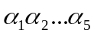 - parametry strukturalne modelu
- zmienna losowa (składnik losowy) – wyraża tzw. błąd w równaniu, czyli wpływ na Y czynników nie uwzględnionych w modelu w sposób bezpośredni, np. warunki klimatyczne

Modele ekonometryczne służą do:
- ilościowego opisu zależności w ekonomii
- weryfikacji statycznej teorii ekonomicznych
- prognozowania zjawisk gospodarczych
- symulacji procesów ekonomicznych
itp.

Typ modelu ekonometrycznego decyduje o przyjęciu określonej procedury badawczej i zastosowaniu określonej metody badania.

Modele ekonometryczne klasyfikujemy ze względu na kryteria:

KRYTERIUM I
Pod względem wartości poznawczych modele ekonometryczne można podzielić na 4 klasy:

- modele przyczynowo-skutkowe
- modele symptomatyczne
- modele autoregresyjne
- modele tendencji rozwojowej

Ad. 1. Modelami przyczynowo-skutowymi są modele, w których między zmienną objaśnianą a zmiennymi objaśniającymi zachodzi związek przyczynowo-skutkowy. Zmienna objaśniana modelu odgrywa wówczas rolę skutku, a zmienne objaśniające – rolę przyczyn.

Ad. 2. Modele symptomatyczne odznaczają się tym, że nie można zastosować do nich interpretacji przyczynowo-skutkowej. W modelach tych rolę zmiennych objaśniających odgrywają zmienne silnie skorelowane w sensie statystycznym ze zmienną objaśnianą.

Ad. 3. Modele autoregresyjne to modele, w których w roli zmiennych objaśniających występują opóźnione w czasie zmienne objaśniane. Modele te mają zastosowanie głównie do zjawisk odznaczających się intercją.

Ad. 4. Modele tendencji rozwojowej to modele opisujące rozwój zjawisk w czasie. W modelach tego typu zmienne objaśniane są przedstawione jako funkcje jedynie zmiennej czasowej (oznaczonej t), która zazwyczaj przybiera wartość kolejnych liczb naturalnych przyporządkowanych kolejnym jednostkom czasu badanego okresu.

KRYTERIUM II
Ze względu na linię równań w modelu, modele dzielimy na:
- modele jednorównaniowe, opisujące kształtowanie się jednej zmiennej

Postać jednorównaniowego modelu ekonometrycznego

Rozpatrujemy liniową zależność zmiennej objaśnianej od zmiennych objaśniających i składnika losowego

(2.1)

gdzie:

Y- zmienna objaśniana,

Xi - zmienne objaśniające, j=l ,2,3,...,k,

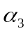- nieznane parametry strukturalne modelu, j=O,l,...,k

- składnik losowy

Naszym celem jest oszacowanie parametrów modelu na podstawie posiadanych informacji statystycznych, dotyczących wartości zmiennych występujących w modelu. zakładamy, że dysponujemy n-elementowymi szeregami czasowymi obserwacji dla wszystkich zmiennych modelu. W przypadku danych przekrojowych n oznacza liczbę obiektów. Oznaczamy:

Yi - wartość zmiennej objaśnianej w okresie t, t=l ,2,...,n,

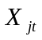 - wartość j-tej zmiennej objaśniającej w okresie t, t=l ,2,...,n,

oraz zapisujemy posiadane informacje w ujęciu macierzowym:

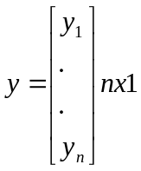 - wektor obserwacji zmiennej objaśnianej,

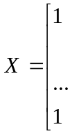 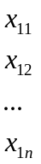 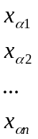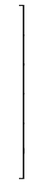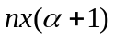- macierz zaobserwowanych wartości zmiennych objaśniających

Po uwzględnianiu znanych wartości poszczególnych zmiennych zależność przyjmuje postać układu n-równań liniowych:

Przy dodatkowym oznaczeniu:

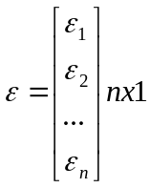 - wektor składników losowych

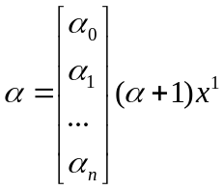 - wektor nieznanych parametrów modelu

jednorównaniowy liniowy model ekonometryczny zapisujemy w postaci

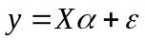 (2, 3)

Równanie macierzowe (2.3) zawiera nieznane parametry strukturalne modelu a oraz składniki losowe E , których własności a priori nie znamy.

- modele wielorównaniowe, opisujące kształtowanie się wielu zmiennych jednocześnie (w których każde równanie objaśnia jedną zmienną)

Dany jest model ekonometryczny 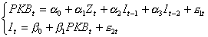
w którym:
PKB - produkt krajowy brutto,
I - inwestycje,
Z - zatrudnienie,
- parametry modelu,
- składniki losowe,
t - numer roku.
Wcześniej zdefiniowane, odpowiednie podzbiory zmiennych modelu ekonometrycznego są następujące:
A={PKB,I} , B={Z} , C= , D=
Zmienne nazywamy zmiennymi opóźnionymi.

Wielorównaniowe modele ekonometryczne opisują kształtowanie się wielu zjawisk ekonomicznych, przy czym każde równanie modelu wielorównaniowego wyjaśnia zachowanie się jednego zjawiska.
Zjawiska ekonomiczne wyjaśniane przez model wielorównaniowy nazywają się endogenicznymi.
Zjawiska ekonomiczne, które nie są wyjaśniane przez model i służą do wyjaśniania zmiennych endogenicznych nazywają się zmiennymi egzogenicznymi.

KRYTERIUM III

Ze względu na postać analityczną zależności funkcyjnych modelu, modele dzielimy na:

- modele liniowe, w których wszystkie zależności modelu są liniowe. W modelu liniowym zmienna objaśniana jest liniową funkcją zmiennych objaśniających i odchylenia losowego.

Dany jest model ekonometryczny
w którym Y oznacza produkcję cukru w Polsce (tys.t), X-powierzchnię uprawy buraka cukrowego (tys. ha). Zmienną Y nazywamy zmienną objaśnianą, zmienną X -objaśniającą, są nieznanymi parametrami strukturalnymi modelu. Składnik losowy wyraża tzw. błąd w równaniu, czyli wpływ na Y czynników nie uwzględnionych w modelu w sposób bezpośredni, takich jak: warunki klimatyczne, zawartość cukru w burakach cukrowych, przygotowanie cukrowni do kampanii cukrowniczej itp. Zależność produkcji cukru od powierzchni uprawy buraka cukrowego jest liniowa.

- modele nieliniowe to takie w których chociaż jedna zależność jest nieliniowa.
Dzielimy je na: wykładnicze, potęgowe, hiperboliczne i złożone.

Dany jest jednorównaniowy, nieliniowy model ekonometryczny
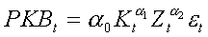
w którym:
- produkt krajowy brutto w roku t,
- majątek produkcyjny w roku t,
- zatrudnienie w gospodarce w roku t,
- parametry,
- czynnik losowy.

KRYTERIUM IV

Ze względu na rolę czynników czasu w równaniach modelu wystepuje podział na:

- modele statyczne które nie uwzględniają czynnika czasu. Wśród zmiennych objaśniających nie wystepują zmienne opóźnione ani zmienna losowa. Modele te budowane są na podstawie danych statystycznych mających postać szeregów przekrojowych, tj. dotyczących zbioru obiektów ekonomicznych (przedsiębiorstw, jednostek administracyjnych, osób itp.) w jednej ustalonej jednostce czasu.
- Modele dynamiczne, w których uwzględnia się czynnik czasu przez dodanie zmiennej opóźnionej lub/i zmiennej czasowej, np. model autoryzacji, model trendu. Modele tego rodzaju budowane są na podstawie danych statystycznych autoregresji tj. mających postać szeregów dynamicznych dotyczących jednego obiektu ekonomicznego rozpatrywanego w kolejnych jednostkach czasu w określonym przedziale czasu. Najlepiej znanym przypadkiem modelu dynamicznego jest model autoregresyjny, w którym wśród zmiennych objaśniających występują jedynie opóźniane w czasie zmienne objaśniane.

KRYTERIUM V

Ze względu na charakter powiązań między nieopóźnionymi zmiennymi endogenicznymi w modelu wielorównaniowym, modele dzielimy na:

- modele proste
- modele rekurencyjne
- modele o równaniu współzależnych

Przykład 1

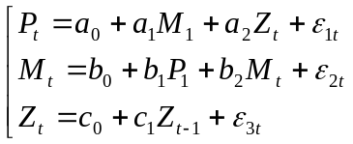

Przykład 2

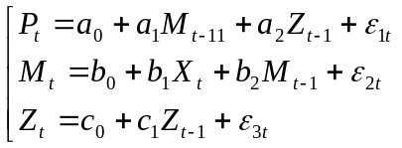

Przykład 3

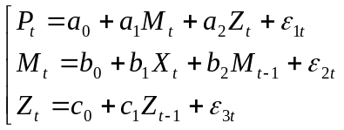

Ekonometrycy budują modele wielorównaniowe na kilkadziesiąt równań i setki zmiennych.

Podstawowym narzędziem analizy ekonometrycznej jest model ekonometryczny. Proces poznawania mechanizmu kształtowania się wyróżnionego zjawiska ekonomicznego sprowadza się do budowy modelu tego zjawiska, statystycznej estymacji parametrów zbudowanego modelu oraz wnioskowania na podstawie modelu.
Model ekonometryczny jest równaniem (lub układem równań) który w sposób przybliżony przedstawia zasadnicze powiązania ilościowe występujące między rozpatrywanymi zjawiskami ekonomicznymi.
Model ekonometryczny jest sformalizowanym opisem badanego fragmentu rzeczywistości ekonomicznej uwzględniającym tylko istotne jej elementy i pomijającym mniej istotne. Zewnętrznym wyrazem tego opisu jest równanie modelu.
LITERATURA

- Gruszczyński M, Podgórska M (red.), Ekonometria, SGH, Warszawa 2000
- Pod redakcją Krzysztofa Jajugi, Ekonometria, metody i analiza problemów ekonometrycznych, wyd. Akademii Ekonomicznej im. Oskara Langego we Wrocławiu, Wrocław 2002
- Edward Nowak, Zarys metod ekonometrii, wyd. PWN, Warszawa 2002

